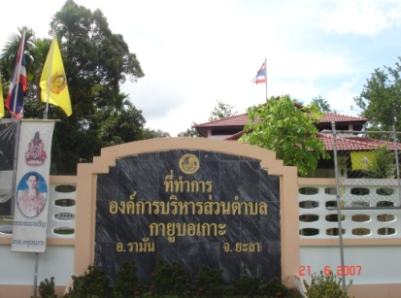
ปีที่ 3 ฉบับที่ 1 เดือน ตุลาคม 2555 – มกราคม 2556
เอกสารเผยแพร่ประชาสัมพันธ์
จดหมายข่าว

สวัสดีค่ะพี่น้องชาว อบต.กายูบอเกาะ และท่านผู้อ่านทุกท่าน จดหมายข่าวฉบับนี้ เป็นปีที่ 3 ฉบับที่ 1 จัดทำขึ้นโดยชาว อบต.กายูบอเกาะ โดยมีวัตถุประสงค์เพื่อเป็นการเผยแพร่ข้อมูลข่าวสารกิจกรรมหรือโครงการต่างๆ ที่ชาว อบต.กายูบอเกาะ ได้ดำเนินการจัดทำขึ้นตามแผนงานหรืองบประมาณ เพื่อให้พี่น้องประชาชนและหน่วยงานต่างๆ ที่เกี่ยวข้องได้รับทราบ และมีความยินดีเป็นอย่างยิ่งหากท่านมีข้อเสนอแนะหรือข้อคิดเห็นต่างๆ ให้กับทางชาว อบต.กายูบอเกาะ เพื่อจักได้ปรับปรุงแก้ไขให้ดียิ่งขึ้น
ข่าวกิจกรรม
ข่าวแรกเริ่มที่*** โครงการอาซูรอสัมพันธ์ ประจำปี 2556
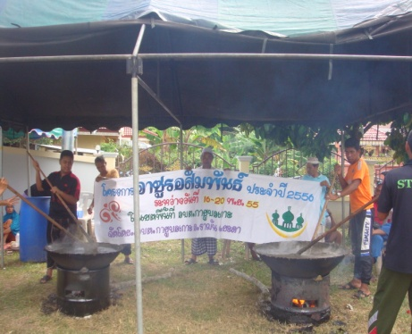
องค์การบริหารส่วนตำบลกายูบอเกาะ ได้จัดโครงการอาซูรอสัมพันธ์ ประจำปี 2555 ขึ้นระหว่างวันที่ 16-20 พฤศจิกายน 2556 ในเขตพื้นที่อบต.กายูบอเกาะ ซึ่งการกวนข้าวอาซูรอ (ขนมอาซูรอ) เป็นประเพณีท้องถิ่นของชาวไทยมุสลิมในจังหวัดชายแดนภาคใต้ คำว่า อาซูรอ เป็นภาษาอาหรับ แปลว่า การผสม การรวมกัน คือการนำสิ่งของที่รับประทานได้หลายสิ่งหลายอย่างมากวนรวมกัน มีทั้งชนิดคาวและหวาน การกวนข้าวอาซูรอจะจัดขึ้นในวันที่ 10 เดือน มุหัรร็อม ของทุกปีตามปฏิทินอิสลาม และจะใช้คนในหมู่บ้านมาช่วย กัน เพื่อความสามัคคีและสร้างความพร้อมเพรียงเป็นน้ำหนึ่งใจเดียวกัน อันมีผลต่อการอยู่ร่วมกันของสังคมอย่างมีความสุข ก่อนจะแจกจ่ายให้รับประทานกัน เจ้าภาพจะเชิญบุคคลที่นับถือของชุมชนขึ้นมากล่าวขอพร(ดูอา)ก่อน จึงจะแจกให้คนทั่วไปรับประทานกัน ซึ่งโครงการดังกล่าวเกิดการร่วมมือกันอย่างดีจากประชาชนในพื้นที่

ข่าวต่อไป*** โครงการวันเด็กแห่งชาติ ประจำปี 2556
อบต.กายูบอเกาะ ร่วมกับ โรงเรียนบ้านบือยอง โรงเรียนบ้านพอแม็ง และหน่วย ฉก.ยะลาที่ 12 ได้จัดกิจกรรมวันเด็กขึ้นในวันที่ 11-15 มกราคม 2556 ณ.โรงเรียนในพื้นที่ตำบลกายูบอเกาะ เพื่อให้ประชาชนตระหนักถึงความสำคัญของเด็กและให้เด็กได้แสดงออกอย่างสร้างสรรค์ โดยกิจกรรมดังกล่าวได้รับความสนใจจากเด็กและเยาวชนในพื้นที่เป็นอย่างมาก

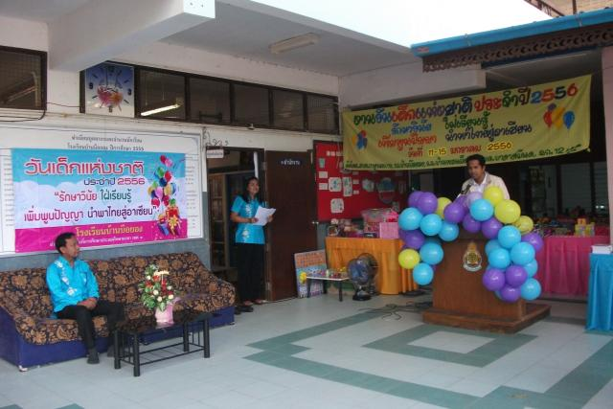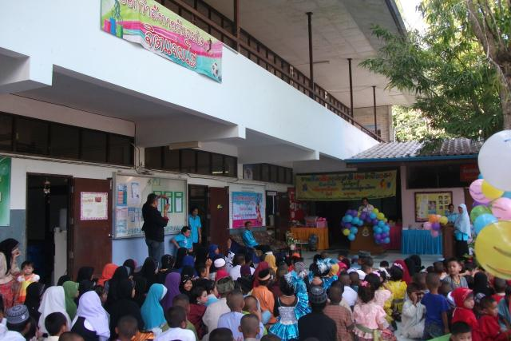

หน้า 2.
ข่าวต่อไป*** โครงการจัดงานเมาลิดกลาง ประจำปี 2556
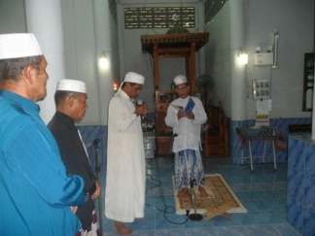
อบต.กายูบอเกาะ ได้จัดกิจกรรมวันเมาลิดขึ้นในวันที่ 21 มกราคม 2556
ขึ้นเพื่อให้ประชาชนในพื้นที่ได้รับความรู้เกี่ยวกับชีวประวัติของ
ท่านศาสดามูฮัมหมัดของศาสนาอิสลามและนำแบบอย่างของ
ท่านไปปฏิบัติ

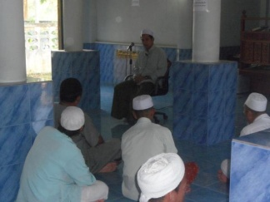
โครงการอบรมให้ความรู้เพื่อเสริมสร้างศักยภาพและสานสัมพันธ์กลุ่มต่างๆในท้องถิ่น

อบต.กายูบอเกาะได้จัดโครงการอบรมให้ความรู้เพื่อเสริมสร้างศักยภาพและสานสัมพันธ์กลุ่มต่างๆในท้องถิ่น ครั้งที่ 1 ขึ้นในวันที่ 25 มกราคม 2556 ณ.มัสยิด
บ้านตอแลใน เพื่อให้กลุ่มเป้าหมายได้รับความรู้ในเรื่องหลักคุณธรรมจริยธรรม สานสัมสัมพันธ์ระหว่างกลุ่ม และนำแนวคิดที่ดีไปใช้ในการพัฒนาท้องถิ่นต่อไป

ข่าวประชาสัมพันธ์
ข่าวแรก ส่วนการคลัง อบต.กายูบอเกาะ ได้ประชาสัมพันธ์กำหนดการจัดเก็บภาษี ประจำปี 2556 ดังนี้
* ภาษีบำรุงท้องที่ ตั้งแต่วันที่ 1 มกราคม ถึง 30 เมษายน 2556
* ภาษีโรงเรือนและที่ดิน ยื่นแบบภาษี ตั้งแต่วันที่ 1 มกราคม ถึง 28 เมษายน 2556 และชำระภายใน 30 วัน นับตั้งแต่ยื่นแบบ
* ภาษีป้าย ชำระภาษีได้ ตั้งแต่วันที่ 1 มกราคม ถึง 31 มีนาคม 2556
ข่าวที่สอง สำนักปลัด อบต. ประชาสัมพันธ์กำหนดเวลาการลงทะเบียนผู้สูงอายุและคนพิการ ประจำปี 2556
โครงการประกันรายได้ผู้สูงอายุและคนพิการตามนโยบายเร่งด่วนของรัฐบาล โดยเริ่มรับลงทะเบียนตั้งแต่วันที่ 1-30 พฤศจิกายน 2555 ณ ที่ทำการองค์การบริหารส่วนตำบลกายูบอเกาะ อำเภอรามัน จังหวัดยะลา ตั้งแต่เวลา 8.30 น.-16.30 น. ในวันและเวลาราชการ

สาระน่ารู้เพื่อสุขภาพที่ดี :
เราทราบกันดีว่าสมองมีสองซีก สมองซีกซ้าย มีความสามารถทางด้านการคำนวณ ความคิดเป็นเหตุเป็นผล การพูด การเขียน การวิเคราะห์ การจัดลำดับก่อน รู้เวลาและสถานที่ และสมองซีกขวา ทำงานเกี่ยวกับความคิดสร้างสรรค์ จินตนาการ อารมณ์ ความรู้สึก เรื่องมิติสัมพันธ์ ความสามารถทางศิลปะ โดยสมองสองซีกจะร่วมกันทำงาน ไม่แยกทำเพียงข้างใดข้างหนึ่ง แม้เราจะทำอะไรสักอย่างอยู่เรื่องเดียวก็ตาม โดยมีกล้ามเนื้อส่วน Corpus Callosum เชื่อมสมองสองซีกให้ทำงานประสานกัน เช่น เวลาอ่านหนังสือ ซีกซ้ายของคุณจะถอดความเรื่องที่อ่าน และซีกขวา จะรวบรวมความคิดเข้าไว้ด้วยกัน เพียงแต่ว่าหากเราเหนื่อยล้า สมองอาจทำงานได้เพียงข้างเดียวเท่านั้น งานที่ทำออกมาก็จะไม่ดีหรือทำได้ไม่ดีที่สุด ด้วยประการฉะนี้ จึงมีเทคนิคมากมายที่จะทำให้เราใช้สมองเต็มที่ ไปพร้อมๆกับการดูแลสมองของเราให้ดี และหนึ่งในวิธีนั้นก็คือเจ้า Brain Gym นี่เองจ้า

สุดท้ายขอประชาสัมพันธ์ให้ทราบว่า อบต.กายูบอเกาะ กำหนดการโครงการกีฬาภายใน แข่งขันตาดีกาสัมพันธ์ ประจำปี 2555 ตั้งแต่มีนาคม-เมษายน 2555 นี้ พบกันใหม่ฉบับหน้าครับ...
เจ้าของ : อบต.กายูบอเกาะ กองบรรณาธิการ : ณัฐวดี สิงห์ลอ ,เสาวลักษณ์ ซุ่นหั้ว,พงศกร เสนะเกตุ, ชัยณิวัฒน์ สายสุวรรณ์,
ตู้ ปณ. 9 อ.รามัน จ.ยะลา 95140 โทรศัพท์/โทรสาร (073-254353 ) อีเมล์ bookkayu54@hotmail.co.th

